Министерство науки и высшего образования Российской Федерации

Федеральное государственное бюджетное образовательное учреждение

высшего образования

«Вятский государственный университет»

Колледж ВятГУ

**ОТЧЕТ**

**ПО ДОМАШНЕЙ КОНТРОЛЬНОЙ РАБОТЕ №6**

**«ИССЛЕДОВАНИЕ ФРАКТАЛОВ»**

**ПО ДИСЦИПЛИНЕ «РАЗРАБОТКА КОДА ИНФОРМАЦИОННЫХ СИСТЕМ»**

Выполнила: студентка учебной группы

ИСПк-202-52-00

Стародумова Анна Андреевна

Преподаватель:

Сергеева Елизавета Григорьевна

Киров

2023

Цель лабораторной работы: получение навыков реализации алгоритмов с рекурсивными вычислениями, знакомство с фракталами.

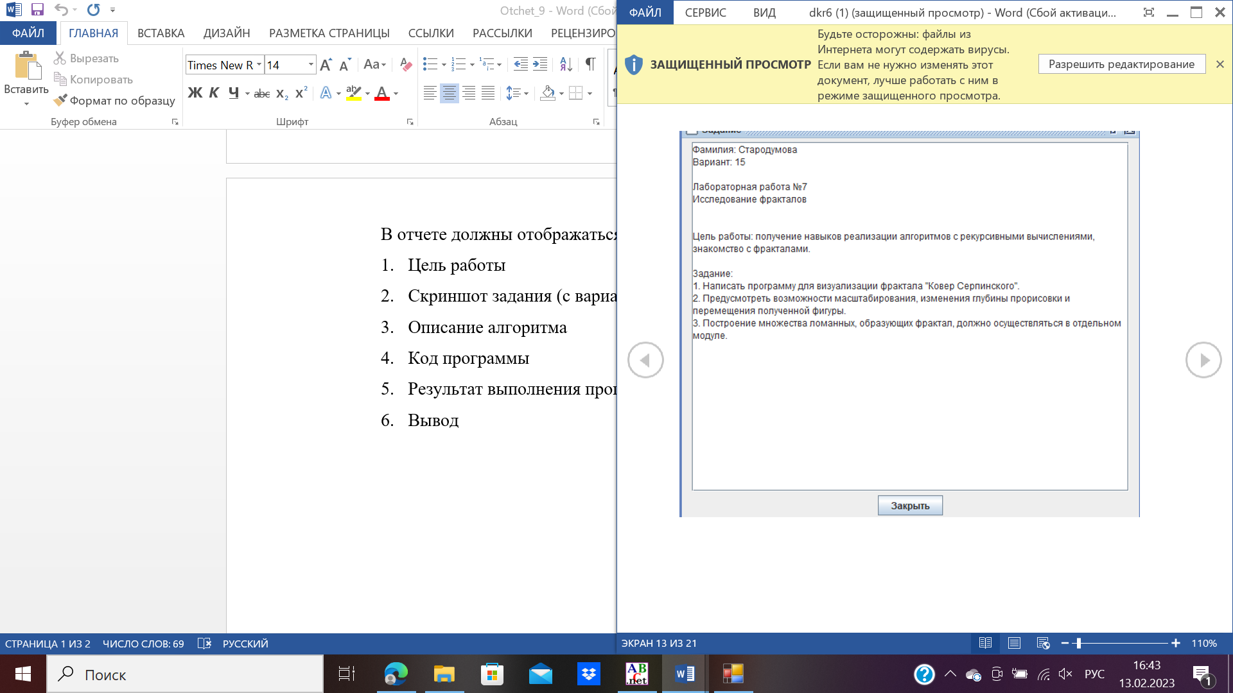

Рисунок 1 - Задание

**Описание алгоритма:** Первым делом выполняется построение фрактала Ковра Серпинского. Затем добавляется кейс-меню, с помощью которого можно изменить масштаб, глубину, перемещать фрактал.

**Код программы:**

**uses** GraphABC;

**var**

n: Integer;

x1, y1, x2, y2: Real;

**procedure** Serp(x1, y1, x2, y2: Real);

**var**

x1n, y1n, x2n, y2n: Real;

**begin**

**if** abs(x1-x2) > n **then**

**begin**

x1n := 2 * x1 / 3 + x2 / 3;

x2n := x1 / 3 + 2 * x2 / 3;

y1n := 2 * y1 / 3 + y2 / 3;

y2n := y1 / 3 + 2 * y2 / 3;

Rectangle(Round(x1n), Round(y1n), Round(x2n), Round(y2n));

Serp(x1, y1, x1n, y1n);

Serp(x1n, y1, x2n, y1n);

Serp(x2n, y1, x2, y1n);

Serp(x1, y1n, x1n, y2n);

Serp(x2n, y1n, x2, y2n);

Serp(x1, y2n, x1n, y2);

Serp(x1n, y2n, x2n, y2);

Serp(x2n, y2n, x2, y2)

**end**

**end**;

**Procedure** KeyDown(key: integer);

**begin**

**case** key **of**

VK_A: **if** n **div** 3 >3 **then** n := n **div** 3;

VK_Z: **if** n*3 < x2-x1 **then** n := n*3;

VK_Q : **begin** x1-=10; y1+=10; x2+=10; y2-=10 **end**;

VK_W: **begin** x1+=10; y1-=10; x2-=10; y2+=10 **end**;

VK_Left: **begin** x1-=10; x2-=10 **end**;

VK_Right: **begin** x1+=10; x2+=10 **end**;

VK_Up: **begin** y1-=10; y2-=10 **end**;

VK_Down: **begin** y1+=10; y2+=10 **end**;

**end**;

Window.Clear;

Rectangle(Round(x1), Round(y1), Round(x2), Round(y2));

Serp(x1, y1, x2, y2);

ReDraw;

**end**;

**begin**

SetWindowCaption('Фракталы: Ковер Серпинского');

x1 := 20; y1 := 20; x2 := 460; y1 := 460; n := round((x2-x1) / (3*3*3));

LockDrawing;

KeyDown(1);

OnKeyDown += KeyDown;

**end**.

**Результат программы:**

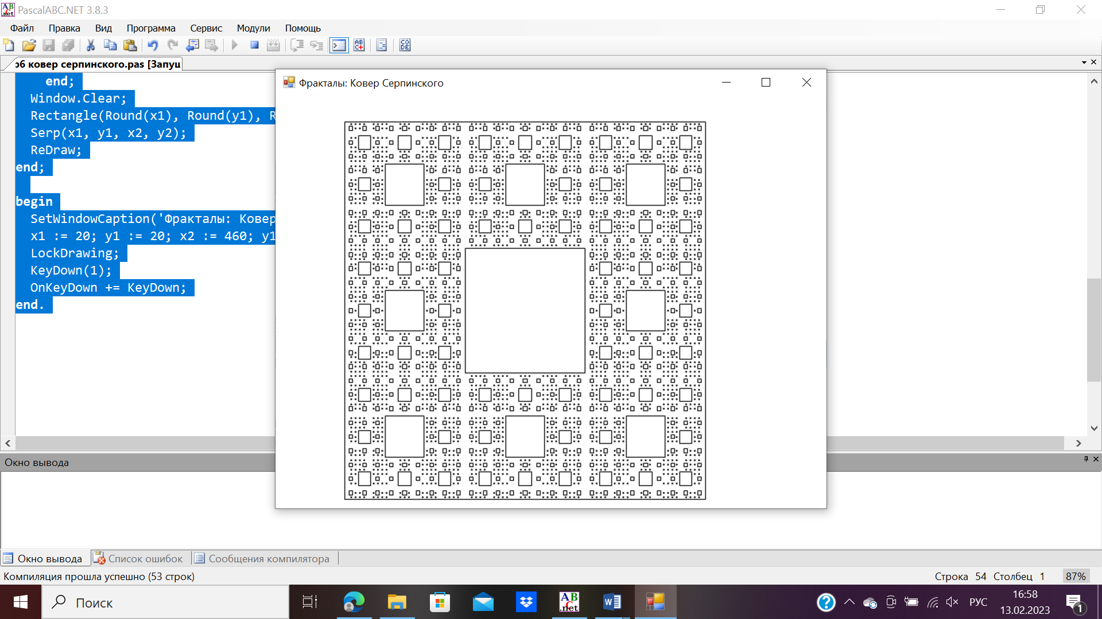

Рисунок 2 - Изменение глубины фрактала

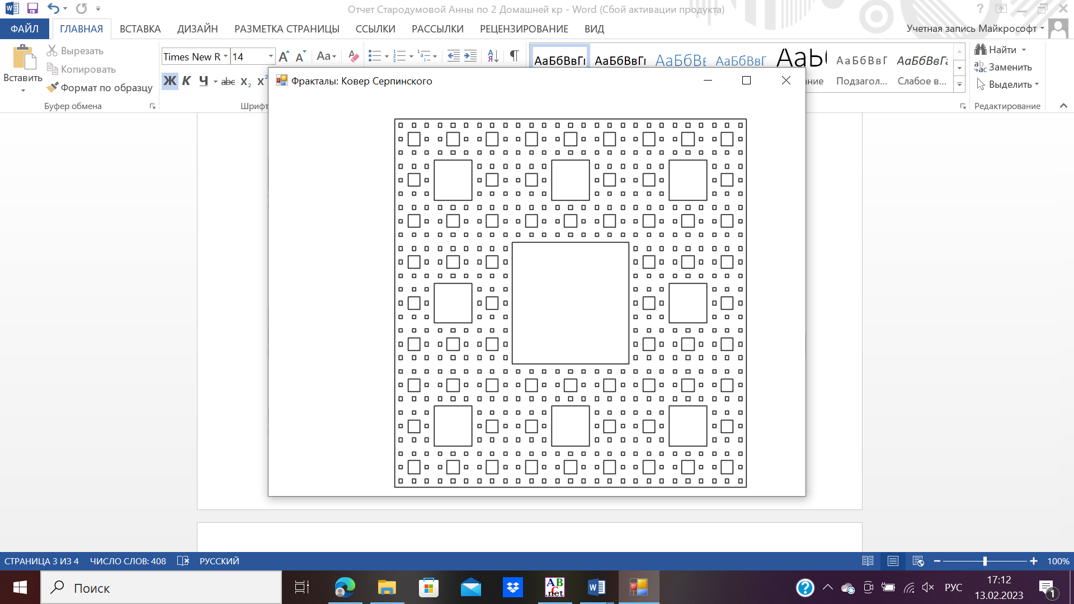

Рисунок 3 - Изменение глубины фрактала

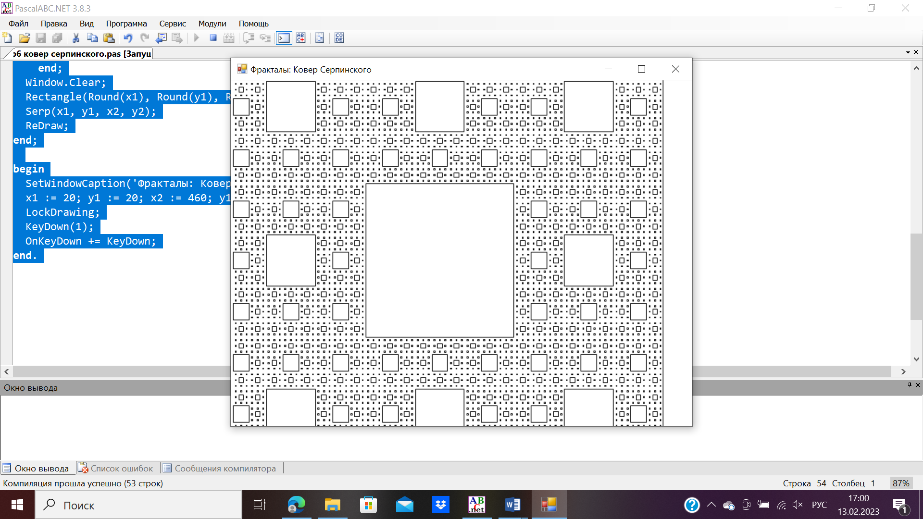

Рисунок 4 - Изменение масштаба фрактала

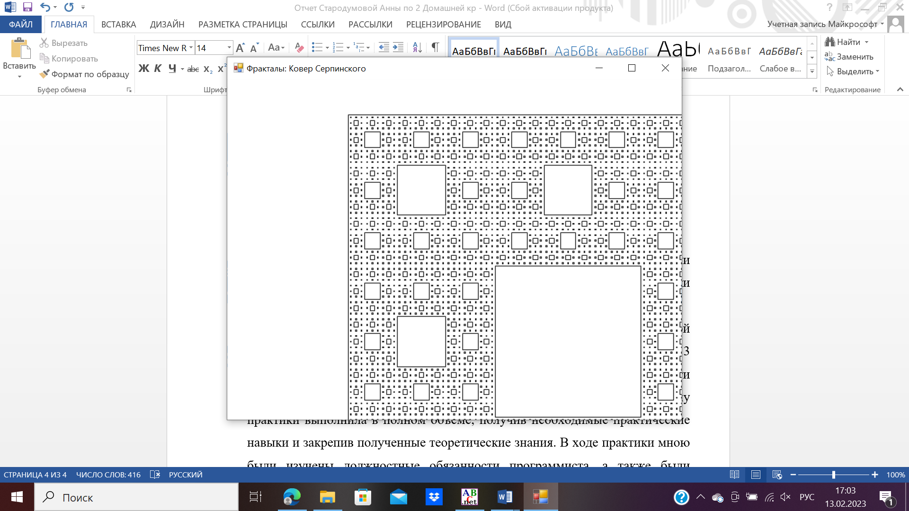

Рисунок 5 - Перемещение фрактала

Вывод: в ходе выполнения второй домашней контрольной работы были получены навыки реализации алгоритмов с рекурсивными вычислениями, знакомство с фракталами.

Заданием являлось написание программы, выводящей фрактал «Ковер Серпинского», и при помощи кейс-меню изменение масштаба фрактала, его глубины, а также перемещение. Считаю, что программу практики выполнила в полном объеме, получив необходимые практические навыки и закрепив полученные теоретические знания. В ходе практики мною были изучены должностные обязанности программиста, а также были закреплены теоретические знания по изученным дисциплинам, что в дальнейшем мне пригодится. Подводя все выше сказанное, считаю, что цель практики полностью выполнена.